**Unidad 3**

**Tarea - TIA6**

| **Asignatura** | **ET0187 – BASE DE DATOS I** |
| --- | --- |
| **Grupo** | **051** |
| **Semestre** | **2025-1** |
| **Evaluación** | **Unidad 3. Confrontando mi Saber** |
| **Contenido a evaluar** | **Proyecto Integrador de Aula (PIA).**   * **Parte #1. Diseño de la Base de Datos** * **Parte #2. Definición de la Base de Datos** * **Parte #3. Manipulación de la Base de Datos** |
| **Competencia a lograr. Elemento resultado del Aprendizaje (ERA)** | ***Manipular bases de datos relacionales utilizando Sistemas Gestores de Bases de Datos (SGBD)*** |
| **Tarea** | **Tarea- TIA-6** |
| **Objetivo** | 1. Actualizar el Diseño Conceptual 2. Actualizar el Diccionario de Datos del Modelo Lógico 3. Actualizar el Diccionario de Datos Físico en el SGBD de PostgreSQL 4. Implementar la base de datos física actualizada a través del Lenguaje de Definición de Datos 5. Implementar reglas de dominio e integridad en la las bases de datos 6. Implementar reglas de dominio e integridad en la las bases de datos 7. Aplicar una nomenclatura adecuada a la Bases de Datos 8. Poblar las tablas de la base de datos 9. Elaborar un conjunto de consultas SQL básicas a través de DML 10. Elaborar un conjunto de consultas SQL con join a través de DML 11. Crear un conjunto de vistas (VIEW) 12. Documentación 13. Repositorio GIT |
| **Metodología de aprendizaje** | **Aprendizaje Basado en Proyectos (APB)** |
| **Peso (nota final)** | **20%** |
| **Recuperativo (vencedores Reto Final)** | **20%** |
| **Fecha de entrega prevista** | **30-05-2025** |
| **Plantilla del Informe a entregar** | ***2025-1-et0187-tarea-06-informe-equipo_x.docx*** |
| **Docente responsable** | **Jaime E Soto U** |  |
| **Creador de contenido** | **Jaime E Soto U** |  |

**Estudiantes**

| **Modalidad de evaluación** | **En Grupo** |
| --- | --- |
| **Identificación del equipo** | **Grupo C** |
| **Integrantes** | 1. *Jose Manuel Gonzalez Gallego* 2. *Steven Hernández Robles* 3. *Jeider Emanuel Osorio* |
| **Observaciones de los estudiantes** |  |

**Caso de Estudio:**

El Caso de Estudio está relacionado con los Proyectos PA/PIA. Debe tomar en consideración todo el material que se le ha suministrado durante todo el semestre.

**Instructivo**

El equipo debe tomar toda la información mencionada en la sección “Caso de Estudio” así como la experiencia obtenida de la Tarea relacionada con Modelos Conceptuales, Lógicos y Diccionario de Datos. Pasos a realizar

1. Leer atentamente el instructivo, el enunciado, los requerimientos y la rúbrica. De esta manera, sabrá en detalle qué se le solicita y cómo será evaluado.
2. Utilizar el documento de “plantilla de informe” para plasmar los resultados.
3. Analizar toda la información suministrada por el docente y obtenida por Ud. En particular, la sección de este documento “**ENTIDADES Y RELACIONES OBLIGATORIAS**”. Estas entidades y relaciones propuestas son de uso obligatorio.
4. Actualizar el Modelo Conceptual, Modelo Lógico y Diccionario de Datos propuesto en las anteriores actividades; y las entidades “obligatorias” planteadas por el Profesor
5. Poblar las tablas de la base de datos con un mínimo de “tuplas” que permitan realizar consultas adecuadas al problema en cuestión.
6. Elaborar un conjunto de consultas SQL básicas y avanzadas
7. Crear un conjunto de vistas (VIEWS) para ser reutilizadas posteriormente
8. Elaborar un video de sustentación dónde se muestre la ejecución de código y participen todos los miembros del equipo. Nota: Es obligatoria la participación de todos los miembros. Miembro del equipo que no participe, no podrá ser calificado. Debe aparecer su rostro en la grabación, sea de video personal o en Google Meet.
9. Crear un repositorio GIT que contenga el código fuente y la documentación. En el repositorio debe colocar solamente un enlace en archivo plano al video de sustentación
10. **Coloque solamente el enlace del repositorio en el Classroom. Un solo estudiante del grupo debe colocar el enlace.**

**ENTIDADES Y RELACIONES OBLIGATORIAS**

A continuación se presentan un conjunto de entidades obligatorias que han surgido de los requerimientos fundamentales para construir una base de datos idónea para el Sistema de Información Web de Proyectos de Aula. Estas entidades no son definitivas ni excluyentes Muchas de ellas son resultado de la propuesta de los compañeros del grupo 051 de “Base de Datos I” (ET0187).

A continuación se presentan las **ENTIDADES Y RELACIONES OBLIGATORIAS** que se convertirán en tablas. No son todas y no son excluyentes. En ese orden de ideas, el grupo tendrá que determinar cuáles de las relaciones entre estas tablas se convertirán en tablas y cuáles no. TIP: Recuerde las explicaciones en clase sobre entidades fuertes y débiles; y los tipos de cardinalidad: 1:1, 1:N y M:N. Las relaciones 1:1 y 1:N pueden ser descartadas (la entidad débil incluye como clave foránea la clave primaria de la entidad fuerte). Las relaciones tipo 1:N y 1:N obligatoriamente hay que convertirlas en tablas. Estas últimas pueden incluir otros atributos además de la combinación de las claves.

Estas son entidades obligatorias

* **Instituciones**
* **Facultades**
* **Departamentos**
* **Programas**
* **Asignaturas**
* **Docentes**
* **Estudiantes**
* **Evaluadores** (si el evaluador es un docente, se debe registrar nuevamente … por ahora)
* **Tipos de Proyecto**
* **Proyectos**
* **Evaluaciones**

Entidades de la estructura de del subsistema de autenticación y seguridad:

* **Usuarios**
* **Roles**
* **Permisos**

Las anteriores entidades se relacionan de muchas maneras. Las siguientes son relaciones entre tablas son fundamentales para la construcción del Sistema de Información. No son todas; por lo tanto, se deben proponer las relaciones que permitan la funcionalidad del sistema:

Relaciones obligatorias del sistema de administración de proyectos:

* ***proyecto_asignatura*:** adicional a los otros atributos, debe incluir el dato “grupo” de estudiantes y el docente.
* ***proyecto_evaluacion****:* adicional a los otros datos, debe incluir el evaluador y el resultado de los criterios de evaluación.

Relaciones obligatorias del sistema de seguridad:

* ***usuario_rol***: los diferentes roles que puede tener un usuario
* ***rol_permiso***: todos los permisos de acceso a las acciones del sistema de un rol

Nota: las anteriores entidades y relaciones no son definitivas ni excluyentes; sin embargo, son obligatorias y deben estar incluidas en el diagrama de entidad-relación de chen con las respectivas cardinalidades.

A continuación, se presentan los ítems a realizar para cumplir con las partes 1, 2 y 3 del Proyecto IA

**Informe de entrega del Proyecto**

**1.-** Descripción del contenido de la Base de Datos.

La base de datos desarrollada en este proyecto tiene como finalidad gestionar de manera organizada y eficiente los Proyectos de Aula (PA) y los Proyectos Integradores de Aula (PIA) en el contexto académico de la Institución Universitaria Pascual Bravo. Esta base de datos está inspirada y construida a partir del formulario oficial de inscripción de proyectos PA/PIA para el semestre 2025-01, el cual recopila la información básica de cada proyecto desde el inicio del período académico.

Los proyectos PA y PIA representan estrategias pedagógicas activas, alineadas con el Modelo Educativo y Pedagógico Institucional, que buscan transformar los entornos de aprendizaje mediante metodologías como el Aprendizaje Basado en Problemas, Aprendizaje Basado en Retos, Aprendizaje Basado en Proyectos y otras técnicas experienciales. Un proyecto PA está vinculado a un curso específico, mientras que el PIA integra dos o más cursos y docentes.

La base de datos propuesta incluye un conjunto estructurado de tablas que permiten almacenar información sobre:

* Docentes responsables del proyecto,
* Cursos y programas académicos vinculados,
* Estudiantes participantes,
* Evaluadores de los proyectos,
* decanos de los departamentos,
* facultades y departamentos involucrados,
* Títulos y descripciones de los proyectos,
* Tipos de proyecto (PA o PIA),
* productos entregables,
* Evaluadores y sus calificaciones,
* Instituciones asociadas ,
* Usuarios, roles y permisos del sistema.

con estos datos realizamos un diagrama conceptual, un respectivo diccionario de datos, un modelo físico del sgbd de postgresql, poblamiento de la base de datos, tipos de consultas (simples, avanzadas con join y view) y una conclusión individual.

Alcance del proyecto

El sistema de base de datos está diseñado para:

* Facilitar el registro formal de cada proyecto y sus participantes,
* Optimizar el seguimiento académico y la gestión administrativa de las actividades de enseñanza-aprendizaje,
* Proveer una estructura para almacenar y consultar los resultados de cada proyecto (prototipos, posters, presentaciones),
* Permitir la integración de múltiples cursos, docentes y programas bajo una misma plataforma,
* Servir como base para la implementación futura de un sistema web que automatice el proceso de inscripción, validación y seguimiento de los proyectos PA/PIA.

Impacto académico y administrativo

Desde el punto de vista académico, esta base de datos permite a estudiantes y docentes contar con un soporte digital centralizado que les facilita organizar sus proyectos, realizar seguimiento a sus actividades, evidenciar logros y reportar resultados. Se espera que esto impacte positivamente en la mejora de la calidad educativa, la planificación didáctica y el aprendizaje activo.

Desde el aspecto administrativo, el sistema permitirá a coordinadores de programas y directivos institucionales consultar información consolidada, filtrar por programas, docentes, semestres o resultados, y tomar decisiones más informadas sobre la distribución de recursos, insumos académicos y coordinación de actividades interdepartamentales.

**2.- Modelo Conceptual (sin atributos)**

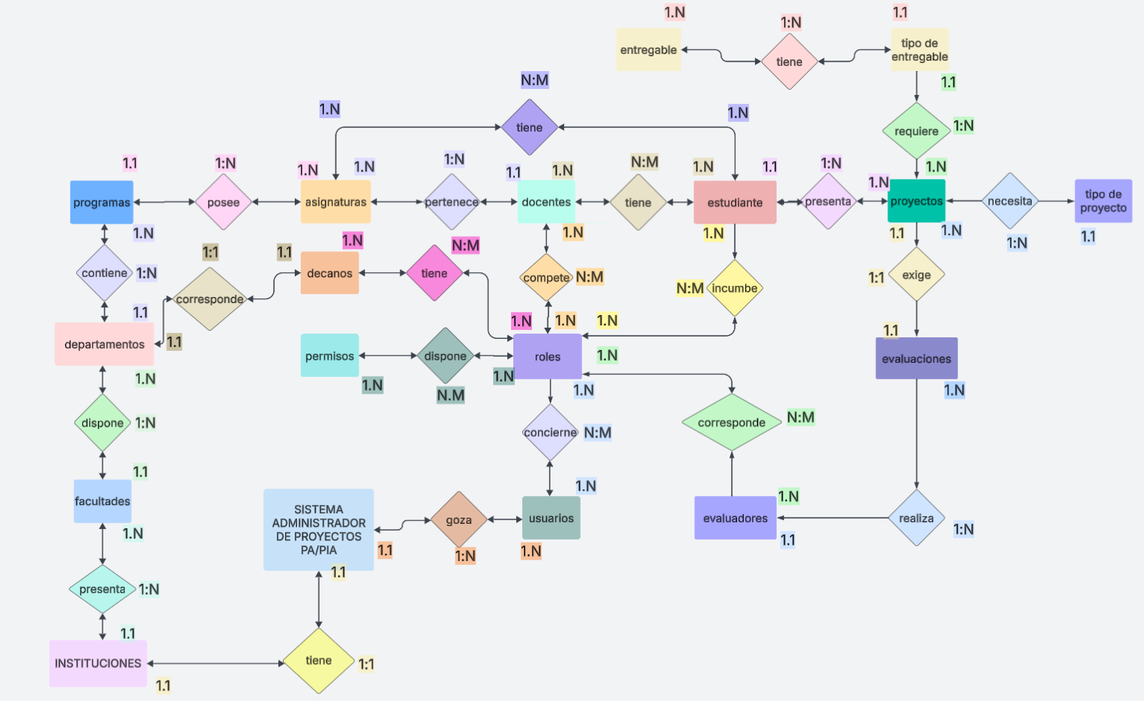

**3.- Inventario de Tablas**

***Cuadro. Inventario de Tablas de la Base de Datos***

| **nro** | **tabla** | **descripción** | **tipo** | **tablas relacionadas** |  |
| --- | --- | --- | --- | --- | --- |
| **1** | decanos | encargados de supervisar los departamentos de las facultades | e | tabla 4, tabla 9 |  |
| **2** | instituciones | instituciones involucrados en los proyectos | e | 3 |  |
| **3** | facultades | |  | | --- |   área de la universidad que se especifica en un tipo de estudio   |  | | --- | | e | 2,4 |  |
| **4** | |  | | --- |  | departamento | | --- | | departamentos académicos de las facultades | e | 1,2,6 |  |
| **5** | programas | programas de los departamentos | e | 4,7,8 |  |
| **6** | |  | | --- |  | docentes | | --- | | docentes vinculados a asignaturas o proyectos | e | 4,5,7,8,9 |  |
| **7** | |  | | --- |  | asignaturas | | --- | | asignatura de los programa | e | 5,6,8 |  |
| **8** | |  | | --- |  | estudiantes | | --- | | estudiantes de los programas académicos | e | 5,6,7,9,15 |  |
| **9** | roles | rol de los usuarios   |  | | --- |  |  | | --- | | e | 1,6,8,10 |  |
| **10** | usuarios | usuarios de la institucion | e | 9 |  |
| **11** | usuario_rol | relación de los diferentes roles de los usuarios | r |  |  |
| **12** | permisos | permisos que tienen los roles | e | 9 |  |
| **13** | rol_permiso | relacion de los roles y los permiso | r |  |  |
| **14** | tipo_proyecto | tipo de proyecto (pia/pa) | r | 15 |  |
| **15** | proyecto | en que se entregó | e | 2 |  |
| **16** | evaluadores   |  | | --- |  |  | | --- | | calificadores de los proyectos | r | 9,15,17 |  |
| **17** | |  | | --- |  | evaluaciones | | --- | | relación entre proyectos y evaluaciones | r | 16,15 |  |
| **18** | tipo_entregable | forma de entregar el proyecto | e | 15,19 |  |
| **19** | entregables | datos de la entrega del documento | e | 18 |  |

**4.- Diccionario de Datos Físico en SGBD PostgreSQL.**

|  | **tabla** | *proyectos* | **fecha** | *2025-05-26* | | **versión** | *2.0* |
| --- | --- | --- | --- | --- | --- | --- | --- |
|  | **descripción** | *esta tabla almacena la información principal de los proyectos de aula (pa) y proyectos integradores de aula (pia), incluyendo tipo, título, descripción, fechas y relaciones con el docente y asignatura* | | | | | |
| **#** | **campo** | **descripción** | **tipo dato** | **tamaño** | **tipo clave** | **restricciones** | |
| 1 | |  | | --- |  | id_proyecto | | --- | | identificador único del proyecto | serial | 15 | pk | not null, unique, primary key | |
| 2 | |  | | --- |  | id_tipo | | --- | | tipo de proyecto (pa o pia) | serial | 15 | fk | not null, unique | |
| 3 | |  | | --- |  | titulo | | --- | | |  | | --- |  | título del proyecto | | --- | | varchar | 150 |  | not null | |
| 4 | descripcion | descripción general del proyecto | text | 200 |  |  | |
| 5 | fecha_inscripsion | fecha de creación o registro del proyecto | date | 15 |  | default current_date | |
| 6 | |  | | --- |  | id_asignatura | | --- | | programa académico al que pertenece | integer | 15 | fk | not null, unique | |
| 7 | | id_docente | | --- |  |  | | --- | | docente responsable del proyecto | integer | 15 | fk | not null, unique | |

**5.- Modelo Físico en el SGBD PostgreSQL (CREATE)**

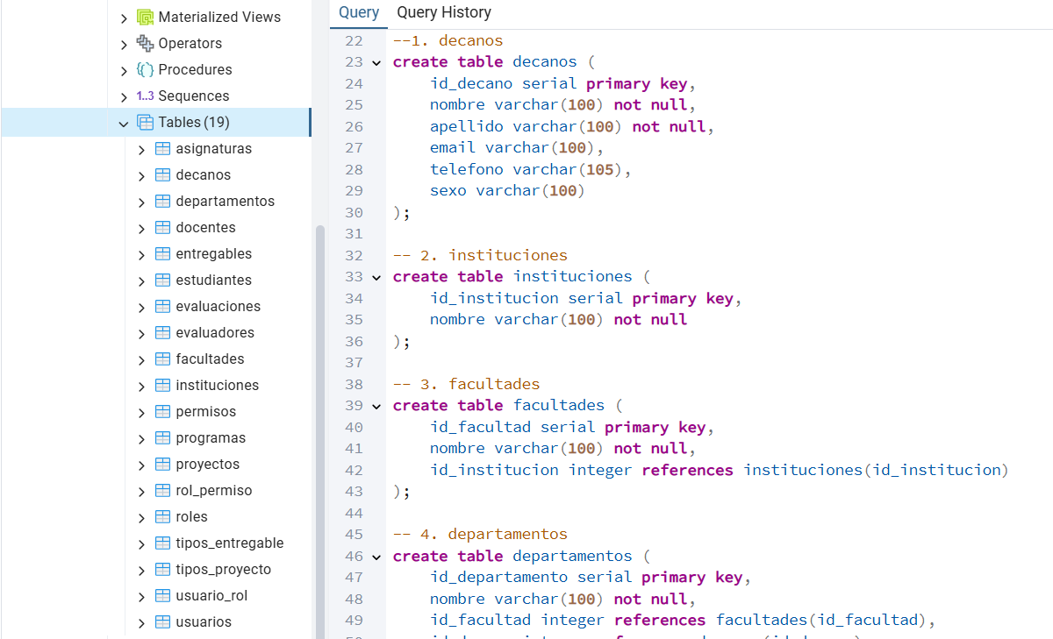

**6.- Poblamiento de la Base de Datos (INSERT)**

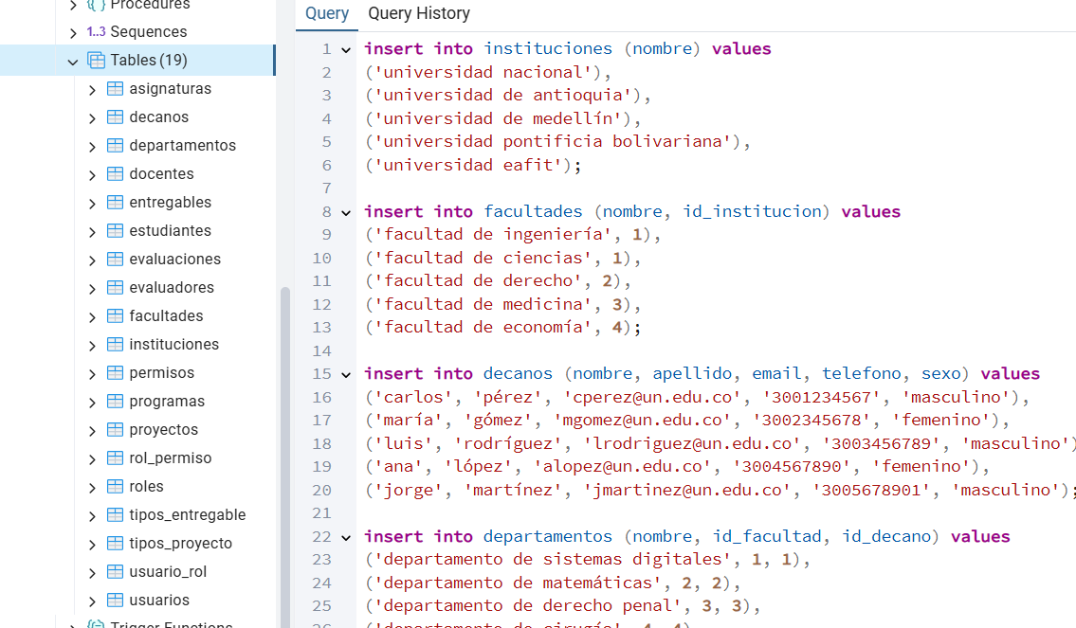

**7.- Consultas SQL Básicas (SELECT)**

***Cuadro. Inventario de consultas SQL básicas***

|  | **Nombre Consulta** | **Descripción sentencia SQL** | **Puntos**  **0-5** |
| --- | --- | --- | --- |
| **1** | ***Listado de Docentes #1*** | *Listado de docentes en orden alfabético por apellidos y nombres. Incluir 6 campos* |  |
| **2** | ***Listado de Docentes #2*** | *Listado de docentes en orden de código de departamento y alfabético por apellidos y nombres. Incluir 6 campos* |  |
| **3** | ***Listado de Docentes #3*** | *Listado de docentes del departamento de “Sistemas Digitales” ordenado por código de docente (documento de identificación). Incluir 5 campos* |  |
| **4** | ***Listado de Docentes #4*** | *Listado de cantidad de docentes por departamento. Presentar el listado con código departamento y cantidad total de docentes por departamento.* |  |
| **5** | ***Listado de Estudiantes #1*** | *Listado de estudiantes en orden de género (sexo), apellidos y nombres. Incluir 6 campos* |  |
| **6** | ***Listado de Estudiantes #2*** | *Listado de estudiantes ordenada por género (sexo), apellidos y nombres. Incluir 7 campos* |  |
| **7** | ***Listado de Estudiantes #3*** | *Listado de estudiantes del programa “Ingeniería de Software” y “Tecnología en Desarrollo de Software” ordenado por código de programa y (documento de identificación). Incluir 5 campos* |  |
| **8** | ***Listado de Estudiantes #4*** | *Listado de cantidad de estudiantes por programa. Presentar el listado con código de programa y cantidad total de estudiantes por programa.* |  |
| **9** | ***Listado de Asignaturas #1*** | *Listado de asignaturas ordenado por código de nombre. Incluir 6 campos* |  |
| **10** | ***Listado de Asignaturas #2*** | *Listado de asignaturas del programa de “Ingeniería de Software” y “Tecnologías en Desarrollo de Software” ordenado por código de programa y código asignatura. Incluir mo 6 campos* |  |
| **11** | ***Listado de Asignaturas #3*** | *Listado de asignaturas del programa de “Ingeniería de Software” y “Tecnologías en Desarrollo de Software” ordenado por código de programa y código asignatura. Incluir 6 campos* |  |
| **12** | ***Listado de Asignaturas #4*** | *Listado de cantidad de asignaturas por programa. Presentar el listado con código de programa y cantidad total de asignaturas por programa.* |  |
| **13** | ***Listado … libre*** | *Número de proyectos por tipo* |  |
| **14** | ***Listado … libre*** | *Evaluaciones con nota mayor a 4.5* |  |
| **15** | ***Listado … libre*** | *Cantidad de evaluaciones realizadas por cada evaluador* |  |

**8.- Consultas SQL Avanzadas (SELECT)**

***Cuadro. Inventario de consultas SQL avanzadas***

|  | **Nombre Consulta** | **Descripción sentencia SQL** | **Puntos**  **0-5** |
| --- | --- | --- | --- |
| **1** | ***Listado de Proyectos #1*** | *Listado general de proyectos ordenado por facultad, programa y código de proyecto. Obligatorio el uso de las tablas: tipos de proyecto, proyectos, facultad, programas* |  |
| **2** | ***Listado de Proyectos #2*** | *Listado detallado de proyectos ordenado por código de proyecto. Obligatorio el uso de las tablas: tipos de proyecto, proyectos, facultad, programas, asignaturas, grupos, docentes y estudiantes. Debe incluir los nombres de tipo de proyecto, nombre proyecto, nombre facultad, nombre programa, nombre asignatura, nombre docentes, nombre estudiantes.* |  |
| **3** | ***Listado de Proyectos #2*** | *Listado general de evaluación de proyectos. Nota: es libre la construcción de la consulta. Lo importante es que tenga todos los datos relevantes de los resultados de la evaluación de los proyectos* |  |
| **4** | ***Listado de Proyectos #4*** | *Listado de cantidad de proyectos por programa ordenado por facultad/programa(proyecto. Presentar el listado con código y descripción de la facultad, código y descripción del programa y cantidad total de proyectos por programa.* |  |
| **5** | ***Listado de Asignatura/Estudiantes #1*** | *Listado de estudiantes de una asignatura/grupo. Ejemplo: Listado de estudiantes de la asignatura “Base de Datos I” (ET0187) “Grupo 051”.* |  |
| **6** | ***Listado de Asignatura/Estudiantes #1*** | *Listado de asignaturas/grupos de los diferentes tipos de proyecto ordenado por tipo de proyecto, facultad, programa, asignatura* |  |
| **7** | ***Listado de Asignatura/Estudiantes #3*** | *Listado de cantidad de tipos de proyectos por facultad y programa ordenado por tipo de facultad/programa/tipo de proyecto. Presentar el listado con código y descripción de la facultad, código y descripción del programa, código y descripción del tipo de proyecto y cantidad total de tipos de proyectos.* |  |
| **8** | ***Listado de Evaluadores #1*** | *Listado de evaluadores de los diferentes proyectos ordenado por evaluador, facultad, programa, tipo de proyecto y proyecto (No solamente los códigos. También se requieren todas las descripciones)* |  |
| **9** | ***Listado de Evaluadores #2*** | *Listado de evaluadores con resultados generales de evaluación de los proyectos asignados* |  |
| **10** | ***Listado de Evaluadores #3*** | *Listado de evaluadores con resultados detallados de evaluación de los proyectos asignados* |  |
| **11** | ***Listado de usuarios #1*** | *Listado de usuarios del sistema con el rol asociado y las características del usuario* |  |
| **12** | ***Listado … libre*** |  |  |

**9.- Vistas (Consultas SQL almacenadas) (VIEWS)**

* *Elaborar un de vistas (VIEW) para almacenar consultas SQL avanzadas en base a los requerimientos especificados en el cuadro que se le presenta a continuación*
* *Las consultas las debe colocar en un archivo plano de texto: “****script_pf_05_sql_vistas.sql****”*
* *Debe colocar el archivo en la carpeta respectiva en el repositorio GIT*
* *identificar cada vista con el número, nombre y descripción en los comentarios al inicio de la instrucción*
* *Debe utilizar “alias” en los campos calculados*
* ***Estas consultas DEBEN INCLUIR JOIN.***
* ***NO COLOQUE los scripts en esta sección.***
* ***Borrar las indicaciones en azul una vez completado el ítem***

***Cuadro. Inventario de contenido de vistas para consultas SQL almacenadas***

| **Nro** | **Nombre Vista** | **Descripción sentencia SQL** | **Puntos**  **0-5** |
| --- | --- | --- | --- |
| **1** | ***vista_proyectos*** | *Consulta de Proyectos - vista #1 Listado de proyectos. Obligatorio el uso asociado de las tablas: tipos de proyecto, proyectos, facultad, programas, asignaturas, grupos, docentes y estudiantes. Esta vista debe ser completa con todos los campos código y descripción (o nombre); y los datos más relevantes. Nota: las vistas no deben tener orden* |  |
| **2** | ***vista_evaluaciones*** | *Consulta de Evaluaciones - vista #2 Listado de evaluaciones Obligatorio el uso asociado de las tablas: tipos de proyecto, proyectos, facultad, programas, asignaturas, grupos, docentes y estudiantes. Debe incluir los nombres de tipo de proyecto, nombre proyecto, nombre facultad, nombre programa, nombre asignatura, nombre docentes, nombre estudiantes.* |  |
| **3** | ***vista_estadistica*** | *Consulta estadística de proyectos - vista #3*  *Listado organizado por de facultad, programa, asignatura, tipos de proyecto y cantidad total de proyectos* |  |
| **4** | *vista_custom*  *de libre creación* | *Descripción vista - vista #4*  *Esta vista es de creación propia del grupo y no se debe repetir proyectos y evaluaciones. Determinen algún tipo de consulta útil que se puede almacenar para un eventual uso.* |  |

***Cuadro. Inventario de consultas realizadas con el uso de las vistas anteriores***

| **Nro** | **Nombre Vista** | **Descripción sentencia SQL** | **Puntos**  **0-5** |
| --- | --- | --- | --- |
| **5** | *Nombre vista-consulta #1* | *Vista-consulta #1 Utilizar la vista “****vista_proyectos****” para la implementación de una consulta útil y diferente a las consultas anteriores* |  |
| **6** | *Nombre vista-consulta #2* | *Vista-consulta #2 Utilizar la vista “****vista_evaluaciones****” para la implementación de una consulta útil y diferente a las consultas anteriores* |  |
| **7** | *Nombre vista-consulta #3* | *Vista-consulta #3*  *Utilizar la vista “****vista_estadística****” para la implementación de una consulta útil y diferente a las consultas anteriores* |  |
| **8** | *Nombre vista-consulta #4* | *Vista-consulta #4*  *Utilizar la vista “****vista_custom****” para la implementación de una consulta útil y diferente a las consultas anteriores* |  |

**10.- Manual del Sistema**

**11.- Conclusiones Individuales**.

**Jose Gonzalez**

Durante este proyecto final, aprendí muchas cosas importantes sobre bases de datos que antes me parecían complicadas, como el uso de claves foráneas, cómo poblar tablas en orden correcto y cómo realizar consultas más complejas. Al principio me costó mucho organizar las ideas y entender cómo se relacionaban tantas tablas entre sí, pero poco a poco fui comprendiendo gracias a la práctica y al trabajo en equipo.

Tuve la responsabilidad de hacer la mayor parte de los scripts SQL (los CREATE, INSERT, SELECT, JOIN, y las VIEWS) y aunque fue agotador en algunos momentos, me sirvió para afianzar los conceptos. También aprendí a trabajar con GitHub, que nunca había usado de esta manera tan organizada.

Esta experiencia me demostró que con paciencia se puede avanzar, y que es fundamental leer bien las instrucciones. A veces cometemos errores por no entender completamente los requerimientos. Me voy con nuevos conocimientos que sin duda usaré más adelante en la carrera y en el mundo profesional.

**Jeider Osorio**

Participar en este trabajo me ayudó a comprender mejor cómo se estructura una base de datos real, desde su planificación hasta su implementación. Mi tarea fue construir los inventarios de datos y de tablas, y gracias a eso comprendí la importancia de tener claridad en cada entidad, sus relaciones y el uso de nombres coherentes y en snake_case.

Al comienzo me parecía que eran muchos pasos y que todo estaba desconectado, pero al avanzar en el proyecto vi cómo cada documento y cada parte de la base de datos se enlazaba. El modelo E-R, por ejemplo, es clave para entender lo que vas a implementar después.

Esta experiencia me hizo más consciente de los detalles y me ayudó a mejorar en cosas como presentación de documentos, claridad de ideas y en entender lo que se espera en un proyecto serio de bases de datos. Sé que me va a servir mucho para futuros proyectos en la carrera.

**Steven Hernández**

En este trabajo aprendí a hacer el diccionario de datos físico y genérico, algo que nunca había hecho de forma tan completa. Me di cuenta de que no es solo copiar columnas, sino analizar bien qué tipo de dato usar, qué restricciones aplicar y cómo documentarlo correctamente.

También ayudé a que los nombres fueran coherentes, en minúscula y con buen formato, algo que el profesor valoraba mucho. Me gustó trabajar en equipo porque nos apoyamos mutuamente cuando uno se bloqueaba.

Siento que este proyecto nos preparó para retos más grandes. Aprendimos a usar herramientas como pgAdmin, Workbench y GitHub, que son muy usadas en la vida profesional. Aunque cometimos errores al principio, logramos corregirlos y sacar un trabajo mucho más organizado. Me voy con más seguridad para seguir aprendiendo.

**11.- Repositorio GIT**

* ***Ver rúbrica de evaluación del repositorio GIT***
* *Nota: Recuerde que la página principal debe tener la identificación del equipo, los miembros y una descripción del proyecto.*
* ***DEBE USAR OTRO GIT DIFERENTE PARA EL PROYECTO FINAL (no utilicen el de las tareas)***
* ***El GIT debe tener la siguiente estructura de carpetas y el contenido de documentos:***
  + ***documentos***
    - ***2025-1-et0187-tarea-06-informe-equipo_****X****-v1 (colocar la letra del equipo)***
    - ***manual-base-datos.docx***
    - ***diagrama-er-chen.jpg***
    - ***diccionario-datos.xlsx***
    - ***enlace-video.txt***
  + ***scripts***
    - ***create***
      * ***script_pf_01_sql_create.sql***
    - ***poblamiento***
      * ***script_pf_02_insert_01_tipos_proyectos.sql***
      * ***script_pf_02_insert_02_proyectos.sql***
      * ***script_pf_02_insert_N_otras_tablas ………***
    - ***consultas***
      * ***script_pf_03_sql_basicas.sql***
      * ***script_pf_04_sql_avanzadas.sql***
    - ***vistas***
      * ***script_pf_05_sql_vistas.sql***

**Rúbrica Repositorio GIT**

| **#** | **CRITERIO** | **Puntos** | **Calificación** |
| --- | --- | --- | --- |
| **1** | **Presenta un repositorio que contiene el proyecto final completo** | **60** |  |
| **2** | **Identificación del equipo y los respectivos miembros en la página principal** | **10** |  |
| **3** | **Descripción del contenido del repositorio (Proyecto PIA)** | **10** |  |
| **4** | **Repositorio organizado por carpetas y entrega de la totalidad de documentos** | **20** |  |
|  | **Total** | **100** |  |

**12.- Video de sustentación**

* ***ES OBLIGATORIA LA PARTICIPACIÓN EN EL VIDEO***
* ***El estudiante que no aparezca en el video, no tendrá evaluación del video.***
* ***Adicionalmente, recibirá una penalización de 2 puntos del proyecto final y no tendrá derecho a la nota recuperativa.***
* ***Si por razones de “fuerza mayor” no puede aparecer en el video en conjunto, presentará un video individual exponiendo parte del trabajo y código en ejecución***

**Rúbrica Video de Sustentación**

| **#** | **CRITERIO** | **Peso** | **Calificación** |
| --- | --- | --- | --- |
| **1** | **Se presentan todos de manera individual mostrando su cara, diciendo su nombre y describiendo la actividad que van a presentar** | **10** |  |
| **2** | **Muestra código en ejecución (pgAdmin4). Creación Tablas** | **10** |  |
| **3** | **Muestra código en ejecución (pgAdmin4). Creación Vistas** | **10** |  |
| **4** | **Muestra código en ejecución (pgAdmin4). Poblamiento de las tablas** | **10** |  |
| **5** | **Muestra código en ejecución (pgAdmin4). Consultas SQL básicas** | **10** |  |
| **6** | **Muestra código en ejecución (pgAdmin4). Consultas SQL Avanzadas** | **10** |  |
| **7** | **Muestra código en ejecución (pgAdmin4). Consultas SQL de las Vistas** | **10** |  |
| **8** | **Muestra estructura y contenido del Repositorio GIT** | **10** |  |
| **9** | **Presenta conclusión individual sobre el proyecto** | **10** |  |
| **10** | **Presenta video con calidad tanto de sonido como de visualización. Cada participante muestra su rostro claramente, se escucha bien el audio y se ve lo que presenta.** | **10** |  |
|  | **Total** | **100** |  |

**Rúbrica: Criterios de Evaluación**

| **ítem** | **Criterio** | | | **Peso** | **Cal** |
| --- | --- | --- | --- | --- | --- |
| **1** | **Describe la Base de Datos** | | | **10** |  |
| **2** | **Modelo Conceptual de BD utilizando Diagrama de Chen con todas las entidades, relaciones y cardinalidades** | | | **20** |  |
| **3** | **Inventario de Tablas completo en el formato entregado** | | | **20** |  |
| **4** | **Diccionario de Datos Físico en SGBD PostgreSQL en hoja de cálculo. Se presentan todas las tablas del Inventario de Tablas.** | | | **30** |  |
| **5** | **Modelo Físico en el SGBD PostgreSQL (scripts CREATE - funcionamiento correcto). Se crean todas las tablas del diccionario de datos. Inlucye: PK, FK, UK, Not Null, ect.** | | | **40** |  |
| **6** | **Poblamiento de la Base de Datos (scripts INSERT - funcionamiento correcto). Se pueblan todas las tablas creadas.** | | | **30** |  |
| **7** | **Consultas SQL Básicas (scripts SELECT - funcionamiento correcto)** | | | **40** |  |
| **8** | **Consultas SQL Avanzadas (scripts SELECT - funcionamiento correcto)** | | | **40** |  |
| **9** | **Vistas (scripts VIEWS - funcionamiento correcto). Consultas SQL almacenadas** | | | **40** |  |
| **10** | **Conclusiones individuales** | | | **30** |  |
| **11** | **Repositorio GIT (resultado de la rúbrica del repositorio)** | | | **100** |  |
| **12** | **Video de sustentación (resultado de la rúbrica del video)** | | | **100** |  |
|  | **NOTA** |  | **TOTAL** | **500** |  |